2026安徽养老金计算方法详解，30年工龄能拿多少退休金？

安徽省2025年基本养老金计发基数已正式公布——7,999元/月。根据安徽省人社厅发布的通知，2025年度退休人员基本养老金计发基数为7,999元，比2024年的7,842元上涨157元，涨幅2.0%。安徽的计发基数在中部省份中属于较高水平，接近8,000元大关。
安徽省企业职工养老金由基础养老金、个人账户养老金和过渡性养老金三部分构成。安徽省企业职工过渡性养老金计发系数为1.3%，在华东地区处于偏上水平。安徽省以1996年1月1日为建账分界线，此前参加工作的工龄计为视同缴费年限。
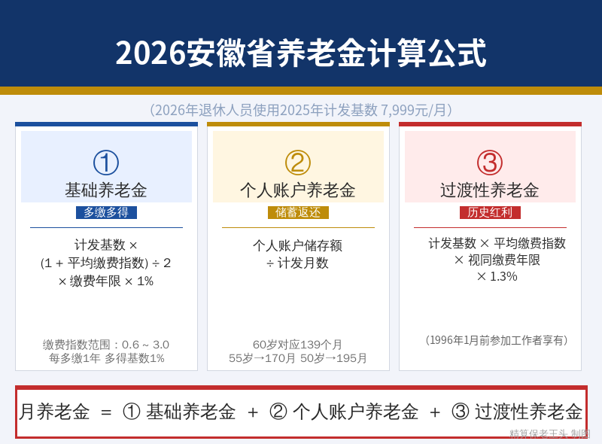
⚠️ 重要前提：2026年办理退休的人员，核算养老金时使用2025年度的计发基数7,999元/月。退休时先按此基数预发，待2026年基数公布后重新核算补差。

一、基础养老金——接近8000元基数的含金量
基础养老金是养老金三笔中最大的一块，计发基数越高、缴费指数越高、缴费年限越长，这一项的金额就越大。
基础养老金 = 计发基数 × (1 + 平均缴费指数) ÷ 2 × 缴费年限 × 1%
安徽省近三年计发基数稳步增长：
年份 | 计发基数（元/月） | 涨幅
2023年 | 约7,688 | —
2024年 | 7,842 | +154（+2.0%）
2025年 | 7,999 | +157（+2.0%）

代入算一算
1.0指数：7,999 × (1 + 1.0) ÷ 2 × 30 × 1% = 2,400元/月
0.6指数：7,999 × (1 + 0.6) ÷ 2 × 30 × 1% = 1,920元/月
仅基础养老金一项，1.0指数比0.6指数每月多拿480元。安徽的计发基数接近八千，基础养老金的绝对水平在中部省份中具有优势。

二、个人账户养老金——积少成多
个人账户养老金来自在职期间每月按缴费基数8%缴入的积累，60岁退休按139个月计发。
个人账户养老金 = 个人账户累计储存额 ÷ 计发月数（60岁=139）
1.0指数：80,000 ÷ 139 = 576元/月
0.6指数：50,000 ÷ 139 = 360元/月

三、过渡性养老金——安徽1.3%系数的位置
安徽省过渡性养老金过渡系数为1.3%，适用于1996年1月1日前参加工作的”中人”。与周边省份对比：江苏为1.2%、浙江为1.4%、湖北为1.2%——安徽的1.3%处于中间偏上位置。
过渡性养老金 = 计发基数 × 平均缴费指数 × 视同缴费年限 × 1.3%
以30年工龄、约6年视同缴费年限为例：
7,999 × 1.0 × 6 × 1.3% = 624元/月

四、汇总：30年工龄在安徽能拿多少？
项目 | 1.0指数（元/月） | 0.6指数（元/月）
基础养老金 | 2,400 | 1,920
个人账户养老金 | 576 | 360
过渡性养老金 | 624 | 374
合计 | 3,599 | 2,654
缴费指数 | 基础养老金 | 个人账户养老金 | 过渡性养老金 | 月养老金合计
0.6 | 1,920 | 360 | 374 | 2,654
1.0 | 2,400 | 576 | 624 | 3,599
2.0 | 3,600 | 1,151 | 1,248 | 5,998
1.0指数下30年工龄月养老金约3,599元。横向对比：比江苏（约3,780元）低约181元，比浙江（约3,800元）低约201元，比湖北（约4,030元）低约431元，但比河南（约3,035元）高约564元。安徽在华东处于中游偏下，但接近8000元的基数正在稳步追赶。

五、给安徽朋友的四条建议
第一，缴费指数尽量往高选。1.0指数比0.6指数每月多拿945元，一年11,340元，退休三十年差三十四万。
第二，提前整理1996年1月前的老工龄档案。安徽1.3%的过渡系数在华东中部属于偏上水平，视同缴费年限越长越划算。
第三，安徽接近八千元的计发基数保持每年约2%的匀速增长，是稳定的预期。还在缴费期的朋友保持正常缴费即可。
第四，如果你在安徽省内不同城市工作过，计发基数全省统一不用操心；但如果跨省工作过（特别是去了江苏或浙江），退休地选择对养老金影响很大——江苏浙江基数更高，但安徽过渡系数1.3%高于江苏的1.2%，需要综合比较。
你对安徽养老金还有什么疑问？欢迎留言交流。

